Manual para Postulantes
Personas con discapacidad visual, auditiva y/o motora Admisión 2022

DATOS GENERALES Y REQUISITOS DE LA ADMISIÓN PARA PERSONAS CON DISCAPACIDAD

En este manual podrás encontrar una guía para tu postulación a la vía alternativa de ingreso para persona con discapacidad visual, auditiva y/o motora, Admisión 2022. A través de este documento, podrás resolver tus dudas sobre cómo iniciar tu postulación, sobre la documentación exigida y dónde subirla. Además, podrás resolver dudas con respecto el proceso general.

¿Qué es la Admisión para personas con discapacidad?
Es un sistema de admisión para postulantes con discapacidad visual, auditiva y/o motora, que les dificulta rendir las pruebas de acceso a la educación superior en condiciones de equidad.

En el siguiente link tendrás acceso a ver un video realizado por Admisión UC. En él, Estefani, estudiante de Psicología UC, explica cómo fue su ingreso a la UC a través de esta vía alternativa de ingreso a la Universidad Católica.

Las y los estudiantes que deseen postular por esta admisión deben cumplir los siguientes requisitos:
- Haber obtenido la Licencia de Educación Media Chilena, o estar en proceso de obtenerla el presente año 2021.
- Promedio de Notas de Enseñanza Media igual o superior a cinco (5.0).
- Acreditar su situación mediante certificado de la Comisión de Medicina Preventiva e Invalidez (COMPIN). De no contar con este documento, se solicitará certificado del médico tratante que indique tipo de discapacidad.
- Se requiere cumplir con los requisitos dispuestos de pre admisibilidad a carreras de pedagogía Ley Nº 20.903 que crea el Sistema de Desarrollo Profesional Docente.

NOTA: Cualquier dato deliberadamente omitido o falseado, le dejará fuera del proceso de postulación Admisión de Equidad para personas con discapacidad visual, auditiva y/o motora..

Documentos requeridos:

- Licencia de educación media chilena

- Concentración de notas de enseñanza media
- Certificado del COMPIN o certificado del médico tratante.
- Carta del establecimiento educacional, que señale las adecuaciones que recibió el o la postulante durante la etapa escolar
- Carta de presentación personal. Se debe indicar además los datos personales de contacto y una carrera de interés. En el siguiente link encontrarás el formato de la Carta de presentación.
- Copia de cédula de identidad por ambos lados.

NOTA: En caso de encontrarse cursando cuarto medio el presente año 2021, se le solicitarán estos documentos al finalizar el año escolar o durante el proceso de matrícula.

ETAPAS DE POSTULACIÓN

La postulación a la Admisión para personas con Discapacidad, consta de las siguientes etapas:
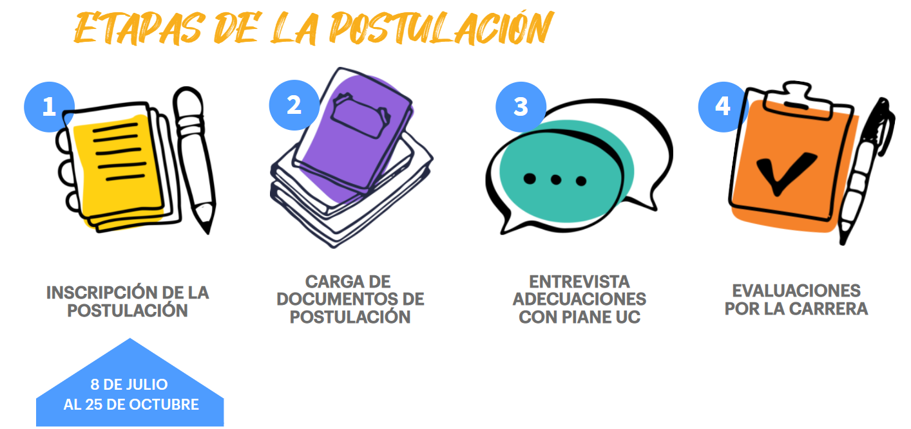

[Descripción de la imagen]
- Inscripción de la postulación (del 8 julio al 25 de octubre).
- Carga de documentos de postulación.
- Entrevista adecuaciones con PIANE UC.
- Evaluaciones por la carrera.

Etapa 1 - Inicio de postulación, Inscripción de la postulación
A continuación, se presentan los pasos para una correcta inscripción de la postulación.
- Inscripción a través de envío de correo a admisionequidad@uc.cl
- Enviar datos personales básicos y correo electrónico
- Enviar datos personales complementarios
- Señalar la preferencia de carrera
NOTA: Antes de ingresar a la plataforma online para iniciar tu postulación, debes leer este manual completo para evitar errores en tu proceso que puedan dificultar que completes correctamente cada etapa.

Paso 1
Actualmente la plataforma de inscripción online presenta dificultades, por lo que deberás escribirnos a admisionequidad@uc.cl en el asunto deberás escribir ALTERNATIVA DE INSCRIPCIÓN ONLINE, indicándonos tu nombre y rut, para que nuestro equipo pueda enviarte una vía alternativa con mejor accesibilidad.

Paso 2
Luego de que nuestro equipo se contacte contigo, te entregará un formulario online en formato Word que deberás completar y entregar en respuesta a ese correo.

Etapa 2: Carga de documentación

Una vez que realices tu inscripción de la postulación (etapa 1), el Equipo de Admisión Equidad te enviará un correo, confirmando el inicio formal de tu proceso, junto con el enlace y la autorización para acceder a la Plataforma de Recepción de Documentos. (El correo no te llegará de manera inmediata, se demorará algunos días en llegar).

En esta etapa las y los postulantes deberán subir los documentos requeridos a la plataforma de carga de documentos de Admisión UC. Se deberán subir los siguientes archivos:

- Licencia de educación media chilena (En caso de finalizar cuarto año medio el presente año 2021, deberás entregar este documento al final del año escolar o en la matrícula)
- Concentración de notas de enseñanza media (En caso de finalizar cuarto año medio el presente año 2021, deberás entregar este documento al final del año escolar o en la matrícula)
- Certificado del COMPIN o certificado del médico tratante.
- Carta del establecimiento educacional, que señale las adecuaciones que recibió el o la postulante durante la etapa escolar.
- Carta de presentación personal. En esta carta se debe incluir datos personales de contacto y una carrera de interés. En el siguiente link podrás descargar el formato.
- Copia de Cédula de Identidad por ambos lados.

NOTA: La dirección web del portal para cargar documentos es documentos.admision.uc.cl

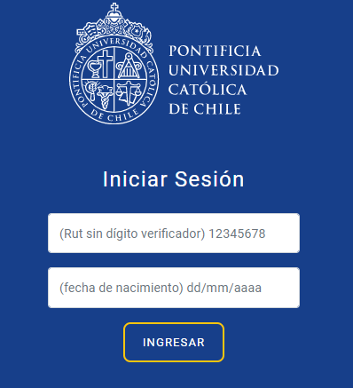
Paso 3

Una vez que ingreses al enlace del Portal de Carga de Documentación deberás ingresar tu rut y fecha de nacimiento.

Paso 4

Al ingresar, aparecerá la lista de documentos requeridos, junto con la opción para subir cada archivo y un porcentaje guía que te permite conocer el grado de avance en la carga de documentos. Debes subir estos certificados en un mismo
archivo, por ejemplo: de manera unida en pdf, o en formato foto en un word, etc (La plataforma no permite cargar más de un archivo por certificado).

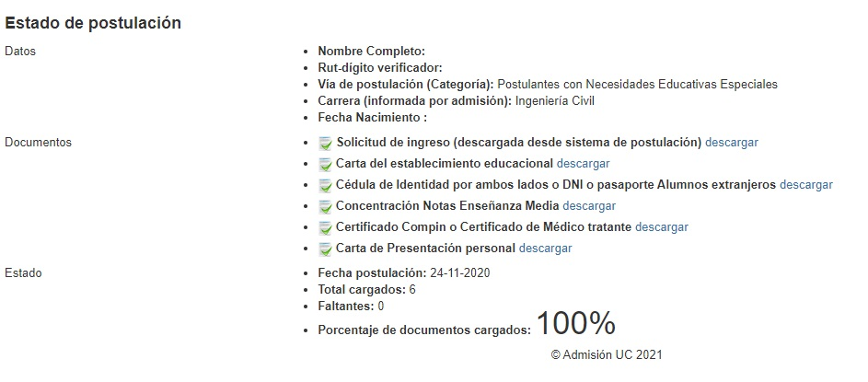

La opción "Guardar" permite guardar momentáneamente tus documentos para que los puedas completar más tarde. Este paso no se confirmará hasta que hayas incorporado todos los documentos requeridos en los plazos establecidos por el programa.

Al presionar en "Finalizar", estarás confirmando que subiste todos los documentos requeridos, y no podrás realizar cambios.

Luego de que subas la documentación exigida, el equipo de Admisión Equidad realizará una revisión de los archivos, y se te notificará a tu correo electrónico si pasas o no a la siguiente etapa, o en caso de que algún documento se encontrara erróneo.

Etapa 3: Entrevista adecuaciones con PIANE UC

Paso 5

En esta etapa cada postulante será citado o citada a una entrevista virtual que busca conocer sus principales necesidades de apoyo y ajuste para participar del proceso de evaluación asociado a esta vía de equidad.

Una vez que el o la postulante haya superado exitosamente las dos primeras etapas de Inscripción de postulación, será citado o citada a una entrevista con PIANE UC.

¿Qué es PIANE UC?

PIANE es el Programa para la Inclusión de Alumnos con Necesidades Especiales de la Universidad Católica, que brinda apoyo y acompañamiento a estudiantes con necesidades educativas que lo requieran.

¿Cómo me preparo para la entrevista con PIANE UC?
Esta entrevista se llevará a cabo de manera online (remota) y no es parte del proceso de selección. La reunión se enfocará en las necesidades de cada postulante de acuerdo a las adecuaciones que requiera para la etapa 4 de evaluaciones.

Etapa 4: Evaluaciones por carrera

Paso 6

Rendición de evaluaciones en la carrera a la que postula:

¿Qué tipo de evaluaciones debo rendir?

Las y los postulantes serán evaluados de acuerdo a instrumentos de selección definidos por cada carrera. Todos los estudiantes deberán rendir las evaluaciones exigidas, y la ausencia a una de ellas dejará al postulante en estado de abandono inapelable.

¿Cómo sabré qué evaluaciones tengo que dar?

En los próximos meses podrás conocer en el sitio web admisionyregistros.uc.cl en el apartado de admisión equidad, Personas con discapacidad, las pruebas que exigirá cada carrera. De no ser así, se les notificará a los postulantes directamente a su correo electrónico.

Preguntas frecuentes

¿Hasta cuándo tengo para postular?
Para la Admisión 2022 las postulaciones se encuentran abiertas hasta el 25 de octubre del 2021.

¿Qué discapacidades contempla esta vía?
Esta vía de equidad está dirigida a personas con discapacidad visual, auditiva y/o motora.
Por el momento, no es requisito de postulación presentar otra necesidad especial como por ejemplo TEA, sin embargo, estudiantes con dichas necesidades educativas pueden igualmente ingresar a la UC por otras vías y ser apoyados por el programa PIANE.

¿Puedo participar del PIANE si tengo una discapacidad, pero no ingresé a la UC por esta vía de equidad?
El programa PIANE apoya a estudiantes con diversas necesidades especiales independiente de la vía por la que hayan ingresado. Este es un apoyo voluntario para quienes requieran soportes académicos y de acompañamiento.
¿Esta vía me exige cierto decil socioeconómico o haber egresado de algún colegio en especial?
No se encuentra dentro de los requisitos de esta vía un requerimiento de nivel socioeconómico asociado. A su vez, esta vía de ingreso no está asociada a una beca o beneficio socioeconómico particular.
La UC, por su parte, dispone de una serie de beneficios para estudiantes que lo requieran y que cumplan con requisitos, entre ellos, la gratuidad hasta el sexto decil. Más detalles sobre beneficios socioeconómicos de la UC en arancelesybeneficios.uc.cl
¿Esta vía me exige rendir la Prueba de Transición?
Esta vía de ingreso no exige entre sus requisitos rendir las Pruebas de Transición, sin embargo, es recomendable realizar estas evaluaciones para que tengas más oportunidades de ingresar a la Educación Superior.
Para mayores dudas, escríbenos a admisionequidad@uc.cl

Consideraciones relevantes

- Es responsabilidad de cada postulante cerciorarse del cumplimiento de las distintas etapas del proceso de postulación a nuestra Casa de Estudios por medio de la Admisión para personas con Discapacidad.
- Previo a dejar en estado de abandono el proceso de postulación, el o la postulante será notificada de manera escrita su estado de postulación.
- Es de suma importancia que cada postulante nos notifique cualquier cambio de correo electrónico o teléfono de contacto.
- Los documentos requeridos para la postulación se encuentran en constante revisión hasta el final del proceso, independiente de la etapa que esté cursando en su postulación.

Contacto

En caso de mayores consultas, escríbenos a admisionequidad@uc.cl o llámanos al +569 2 23547654 o +569 2 23542231
Además, todos los días viernes entre las 15:00 y las 16:00 podrás realizar tus consultas por medio de la plataforma zoom ingresando con los siguientes datos:
https://zoom.us/j/95244843095
ID de reunión: 952 4484 3095

